Le corps humain et le stress

Comment le stress peut-il rendre malade ?

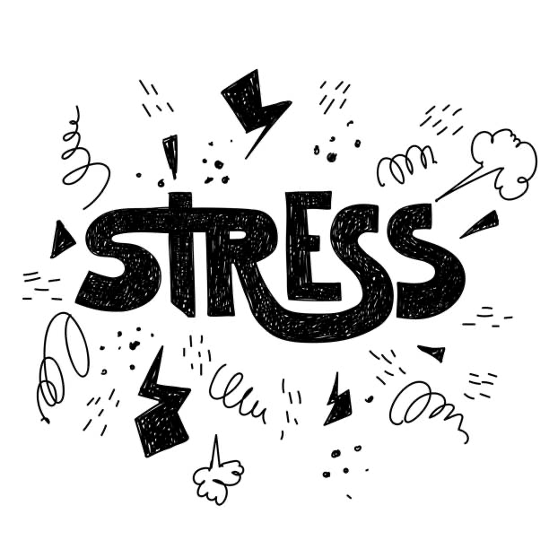

Broche Chloé 1g1

Sommaire

1. Comprendre ce qu’est le stress

Qu’est-ce que le stress ?

Quelles sont les causes du stress

1. De quelle façon le stress se manifeste-t-il ?

Quels sont les symptômes liés au stress

Les conséquences sur la santé

1. Comment lutter contre le stress ?

**Comprendre ce qu’est le stress**

Quotidiennement, nous sommes sujets au stress d’une façon ou d’une autre. Qu’il soit bon ou mauvais, le stress désigne nos réactions émotionnelles face aux situations difficiles que nous pouvons expérimenter. Nous nous demanderons dans quelle mesure le stress peut rendre malade. Pour cela, nous verrons dans un premier temps ce qu’est le stress, nous étudierons ensuite de quelle façon le stress se manifeste. Enfin, nous établirons les moyens de lutte contre le stress.

Le stress est un ensemble de réactions produites par l’organisme pour s’adapter à une situation précise, grâce à des mécanismes biologiques, comme la sécrétion de certaines hormones, et psychologiques, comme la mise en place de stratégies différentes. En cas de stress, notre corps réagit de façon automatique. Le principe de cet automatisme est d’assurer notre survie lorsque nous sommes en danger, nous permettant ainsi de répondre rapidement mais aussi efficacement.

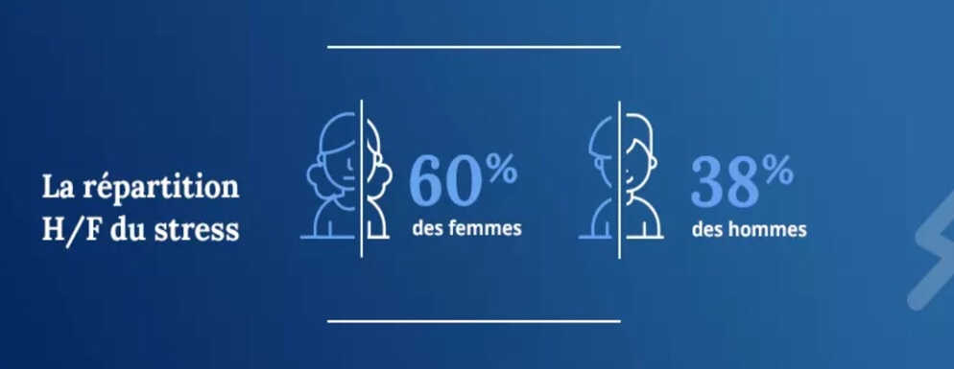 Selon un sondage OpinionWay mené en Octobre 2017, 9 personnes sur 10 se disent stressées. Parmi ces personnes, les femmes sont majoritairement touchées ( 60% ) contre 38% chez les hommes.

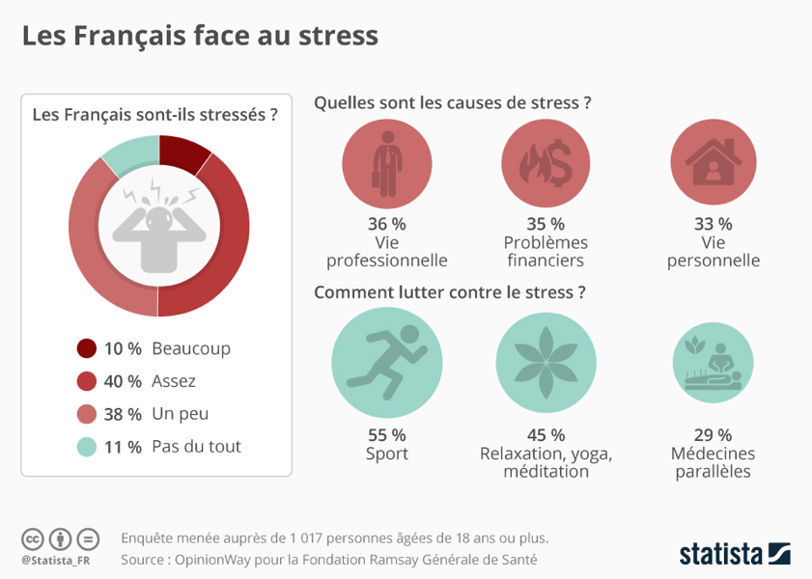Plusieurs causes peuvent être à l’origine de ce stress. Le sondage mené par OpinionWay nous permet d’établir les différentes causes du stress. Majoritairement cité par les répondants, le travail serait à l’origine de stress majeur (36%). Arrivent ensuite les problèmes financiers (35%) et les problèmes de vie personnelle (33%). Bien que ces facteurs soient très cités, d’autres facteurs tels que les problèmes de santé ou encore le sentiment d’insécurité peuvent entrer en jeux.

**Comment le stress se manifeste-t-il ?**

Lorsqu’il est ponctuel, le stress n’a pas d’effet négatif sur la santé. Or s’il s’accumule le stress peut entraîner des symptômes gênants au niveau du cerveau, engendrant des difficultés à se concentrer,des oublis et peut faciliter les erreurs. Au niveau du corps il peut entraîner des maux de tête, de ventre, ainsi que des douleurs articulaires ou musculaires. Enfin, le stress peut se manifester au travers des émotions, il rend plus sensible et plus nerveux.

Pour faire face au stress, le corps entre dans plusieurs phases : le stress positif et le stress négatif. Grâce à la courbe de Yerkes et Dodson, il est possible d’illustrer ce propos.

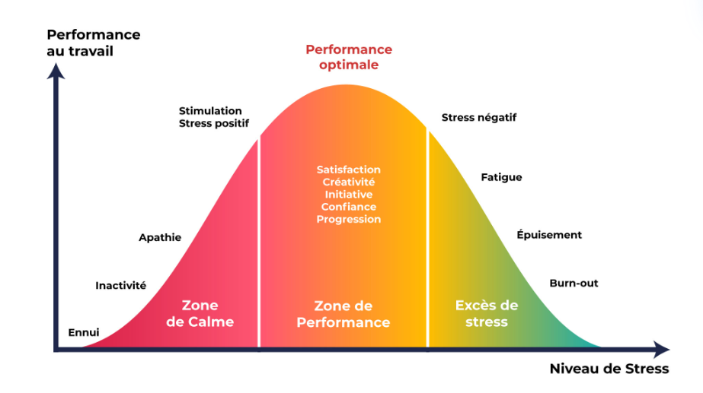

Le stress dit positif est un stress à court terme permettant par exemple de réagir rapidement et efficacement lorsque l’on se retrouve face à un danger. Le stress négatif, à long terme, est la répétition d’une situation stressante sur une durée plus ou moins longue. Le stress à court terme a bien des avantages et joue un rôle important dans notre créativité, notre satisfaction ou encore notre progression, les effets du stress chronique sont strictement opposés. Il peut engendrer des troubles digestifs ainsi que des troubles du sommeil, augmenter la fréquence cardiaque. Le stress chronique peut également être à l’origine d’anxiété et/ou de dépression.

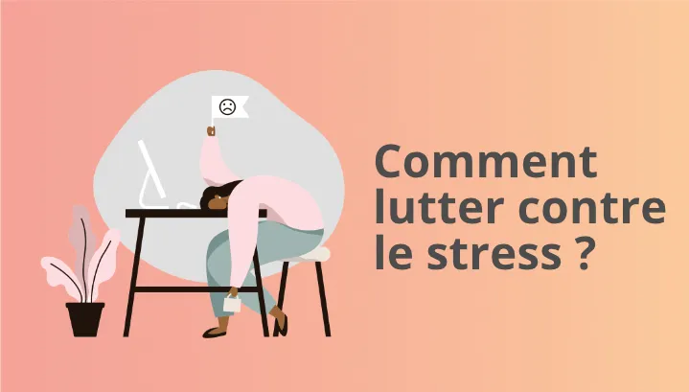**Comment lutter contre le stress ?**

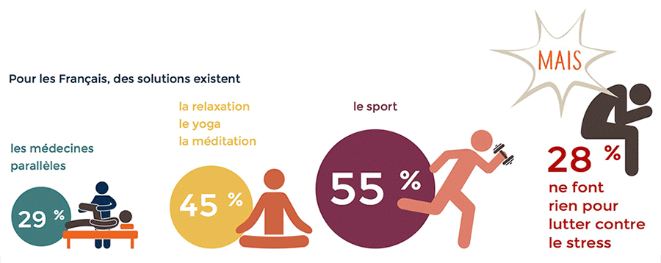Pour lutter contre le stress, il est important de connaître l’origine de celui-ci de façon à minimiser les situations qui pourraient être facteurs de stress et évoluer dans un environnement saint.

Plusieurs solutions sont envisageables pour lutter contre les stress. Une étude menée par la Fondation Ramsay Générale de Santé nous permet d’identifier ces solutions. Le sport (55%), la relaxation, le yoga ainsi que la méditation (45%) sont les solutions auxquelles les personnes sujettes au stress chronique ont le plus recours. Le recours aux médecines parallèles ne représente que 29%. Malgré de nombreuses alternatives au stress, 28% des français ne font rien pour lutter contre leur stress.

Le stress peut nous aider à surmonter de façon instinctive et rapide des situations dans lesquelles nous nous sentons en danger, il est donc important et bénéfique pour notre vie au quotidien. Or, lorsqu’il devient omniprésent et excessif, il peut avoir des conséquences néfastes sur notre santé, pouvant nous amener à être malade.